Национальный Исследовательский Университет ИТМО
Факультет Программной Инженерии и Компьютерной Техники

Информатика

Лабораторная работа №4
Исследование протоколов, форматов обмена информацией
и языков разметки документов
Вариант № 466049 % 36= 13

Выполнила Исаева Ирина Антоновна
Группа P3109
Проверил:
Рыбаков С. Д.

Санкт-Петербург
2024
Содержание
Задание 3
Обязательное задание 4
Дополнительное задание № 1 6
Дополнительное задание № 2 7
Сравнительная таблица 8
Заключение 9
Список литературы 9

Задание
1. Определить номер варианта как остаток деления на 36 последних двух цифр своего идентификационного номера в ISU: например, 125598 / 36 = 26. В случае, если в оба указнных дня недели нет занятий, то увеличить номер варианта на восемь. В случае, если занятий нет и в новом наборе дней, то продолжать увеличивать на восемь.
2. Изучить форму Бэкуса-Наура.
3. Изучить основные принципы организации формальных грамматик.
4. Изучить особенности языков разметки/форматов JSON, YAML, XML.
5. Понять устройство страницы с расписанием на примере расписания лектора: https://itmo.ru/ru/schedule/3/125598/raspisanie_zanyatiy.htm
6. Исходя из структуры расписания конкретного дня, сформировать файл с расписанием в формате, указанном в задании в качестве исходного. При этом необходимо, чтобы хотя бы в одной из выбранных дней было не менее двух занятий (можно использовать своё персональное). В случае, если в данный день недели нет таких занятий, то увеличить номер варианта ещё на восемь.
7. Обязательное задание (позволяет набрать до 45 процентов от максимального числа баллов БаРС за данную лабораторную): написать программу на языке Python 3.x или любом другом, которая бы осуществляла парсинг и конвертацию исходного файла в новый путём простой замены метасимволов исходного формата на метасимволы результирующего формата.
8. Нельзя использовать готовые библиотеки, в том числе регулярные выражения в Python и библиотеки для загрузки XML-файлов.
9. Дополнительное задание №1 (позволяет набрать +10 процентов от максимального числа баллов БаРС за данную лабораторную).
a) Найти готовые библиотеки, осуществляющие аналогичный парсинг и конвертацию файлов.
b) Переписать исходный код, применив найденные библиотеки. Регулярные выражения также нельзя использовать.
c) Сравнить полученные результаты и объяснить их сходство/различие. Объяснение должно быть отражено в отчёте.
10. Дополнительное задание №2 (позволяет набрать +10 процентов от максимального числа баллов БаРС за данную лабораторную).
a) Переписать исходный код, добавив в него использование регулярных выражений.
b) Сравнить полученные результаты и объяснить их сходство/различие. Объяснение должно быть отражено в отчёте.
Обязательное задание
Вариант № 13 – перевод из XML в JSON, дни недели – среда и суббота.
Мое расписание в эти дни недели представлено на рис.1.
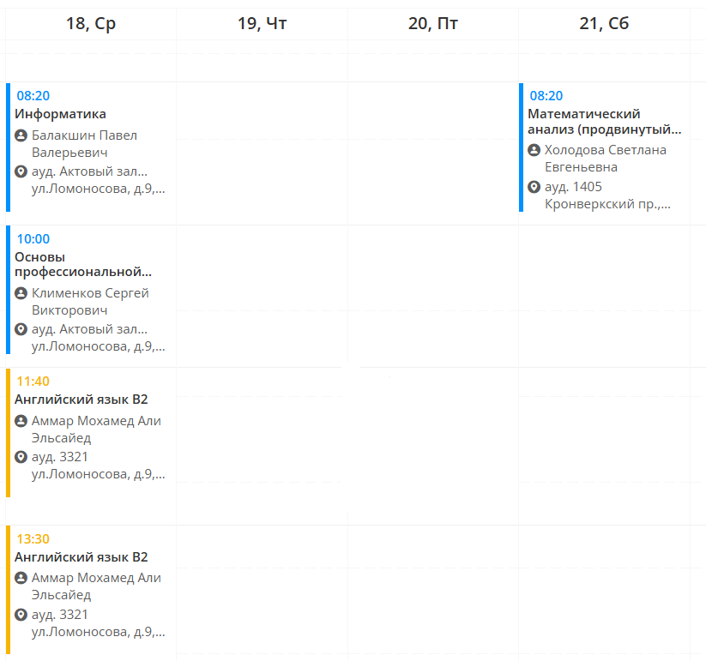
Рис. 1. Расписание в среду и субботу
На основе его написан xml файл с которым будет осуществляться дальнейшая работа. Содержание файла можно видеть на рис.2
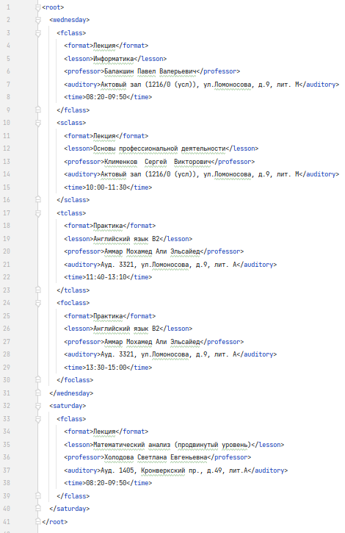
Рис. 2. Расписание в xml формате – исходный файл.
На рис.3 представлен код программы обязательного задания – рекурсивная функция, заменяющая метасимволы в спарсеном файле xml и создающfz файл json формата.
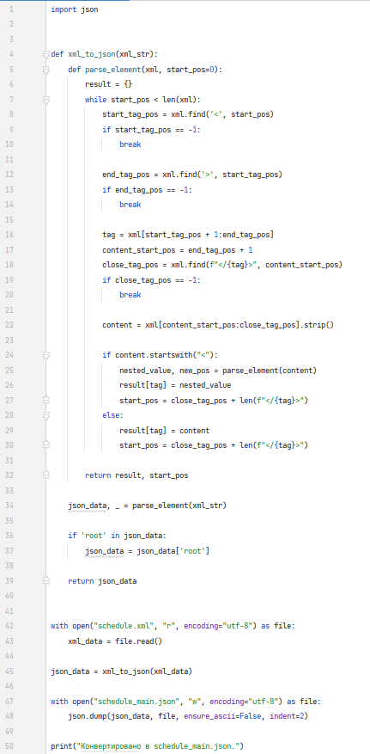
Рис. 3. Листинг программы обязательного задания.
Дополнительное задание № 1
Популярные готовые библиотеки, осуществляющие аналогичный парсинг и конвертацию файлов:
- xmltodict: Простая и популярная библиотека для преобразования XML в словарь Python, который затем можно преобразовать в JSON с использованием стандартной библиотеки json.
- lxml: Библиотека, предназначенная для обработки XML и HTML в Python. Она предоставляет возможности для преобразования XML в словарь, который можно затем легко конвертировать в JSON.
- ElementTree (встроенная библиотека): Стандартная библиотека Python для работы с XML. Можно использовать ее для разбора XML и преобразования в JSON.
В работе я использую встроенную библиотеку ElementTree. Код программы представлен на рис. 4.
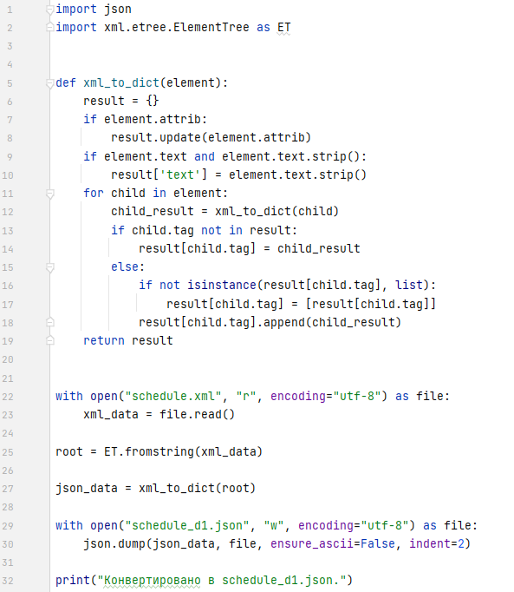
Рис. 4. Листинг программы дополнительного задания № 1.
Дополнительное задание № 2
Исходный код с использованием регулярных выражений представлен на рис. 5.
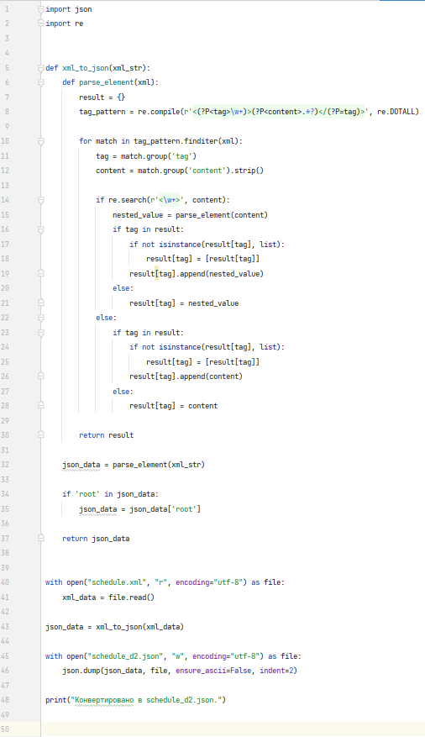
Рис. 5. Листинг программы дополнительного задания № 2.
Сравнительная таблица
 | Исходный код | С библиотеками | С регулярными выражениями
Длина кода (строк) | 50 | 32 | 48
Сложность | Низкая | Средняя | Средняя
Гибкость применения | Низкая | Средняя | Высокая
Весь код представлен на github:
https://github.com/isa-alex/lab4.git
Заключение
При выполнении работы познакомились с конвертацией и парсингом файлов. Исходя из того, что выполнили, лучше всего использовать
Список литературы
1. Richard W.Hamming, The art of Doing Science and Engineering. Amsterdam: Taylor & Francis e-Library, 2005. 227 с.
2. Викиконспекты [Электронный ресурс]: кодирование, код Хэмминга / Онлайн-платформа «Викиконспекты». URL : https://neerc.ifmo.ru/wiki/ (дата обращения: 17.10.2024)

